项目名称：手持医疗终端
项目编号: K0303 第 0.1.0 版
文档编号：GS0303PDR004 第 1册/共 1 册

通信模块概要设计

东软IT人才实训中心
总页数 |  | 正文 |  | 附录 | 0 | 生效日期 | 2012-2-27
编制 | 高翔云 |  |  | 批准

修 改 履 历

修改编号 | 日期 | 修改人 | 版本号 | 修改位置 | 修改内容
1 | 2012.02.27 | 高翔云 | VER0.1.0 |  | 首次撰写

文档概述

文档目的和范围
通信模块为手持终端和服务器提供通信接口，本文档为项目管理者提供参考，为开发人员详细设计提供依据。

参考文档
表格 1-1
序号 | 文档名 | 作者 | 时间 | 版本
1 | PDA需求分析01.doc | 第四组全员 | 2012-02-27 | 0.1.0

模块结构

通信模块

模块间关系
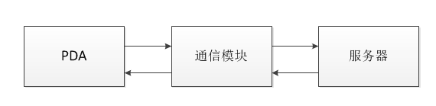
图 1 模块间关系图
通信模块实现了PDA向服务器发送和接受数据的接口，利用socket网络编程的方法。

Socket相关函数说明

Socket函数
函数名 | socket
文件名 | socket.c
功能概要 | 用于创建与指定的服务提供绑定套接字
记述形式 | int socket(int af, int type, int protocol)
参数 | 类型 | 变量名 | 说明
参数 | int | af | 通常AF_INET 为IPv4
 | int | type | 指定套接字类型
 | int | protocol | 一般为0，表示传输协议号
返回值 | 类型 |  | 说明
返回值 | int | socket | 函数调用成功,返回-1表示失败
详细说明

bind函数
函数名 | bind
文件名 | socket.c
功能概要 | 此函数用来绑定本地地址与端口号，若绑定其它地址则不能成功
记述形式 | bind(sockfd,(struct sockaddr *)&server_sockaddr,sizeof(struct sockaddr))
参数 | 类型 | 变量名 | 说明
参数 | int | sokfd | sockfd表示套接字描述符
 | struct sockaddr * | server_sockaddr | 表示绑定的本地地址及端口号
 | int | sizeof(struct sockaddr) | 表示地址的长度为结构体sockaddr的长度。
返回值 | 类型 |  | 说明
返回值 | int | 0 或 -1 | 成功为0，出错为-1
详细说明

listen函数
函数名 | linsten
文件名 | socket.c
功能概要 | 此函数为等待连接函数，用于监听是否有服务请求。
记述形式 | listen(sockfd,BACKLOG)
参数 | 类型 | 变量名 | 说明
参数 | int | sockfd | sockfd表示套接字描述符
 | int | server_sockaddr | 表示请求队列中允许的最大请求数，此程序设置为10
返回值 | 类型 |  | 说明
返回值 | int | 0 或 -1 | 成功为0，出错为-1
详细说明

accept函数
函数名 | accept
文件名 | socket.c
功能概要 | 此函数连接端口的服务请求，当某个客户端试图与服务器监听的端口连接时，该连接请求将排队等待,服务器调用accept()函数接受它。
记述形式 | accept(sockfd,(struct sockaddr *)&client_sockaddr,&sin_size))
参数 | 类型 | 变量名 | 说明
参数 | int | sockfd | sockfd表示套接字描述符
 | struct sockaddr * | client_sockaddr | 一个指向sockaddr 变量的指针，表示客户端的IP地址。
 | Int * | &sin_size | 指定接入地址的长度，可选参数
返回值 | 类型 |  | 说明
返回值 | int | socket | 返回一个新的套接字描述符
详细说明

recv函数
函数名 | recv
文件名 | socket.c
功能概要 | 此函数为数据接收函数
记述形式 | recv(client_fd,buf,MAXDATASIZE,flags)
参数 | 类型 | 变量名 | 说明
参数 | int | sockfd | sockfd表示套接字描述符
 | char* | buf | 表示存放接收数据的缓冲区
 | int | MAXDATASIZE | 表示缓冲区的长度
 | int | flags | 用于影响函数行为，一般为0
返回值 | 类型 |  | 说明
返回值 | int |  | 成功：接收的字节数，出错：-1。
详细说明

connect函数
函数名 | connect
文件名 | socket.c
功能概要 | 此函数用来与远端服务器建立一个TCP 连接
记述形式 | connect(sockfd,(struct sockaddr *)&serv_addr,sizeof(struct sockaddr))
参数 | 类型 | 变量名 | 说明
参数 | int | sockfd | sockfd表示套接字描述符
 | Struct sockaddr* | &serv_addr | 指一存储器读出数据的缓冲区
 | int | sizeof(structsockaddr)
返回值 | 类型 |  | 说明
返回值 | int |  | 成功：0，出错：-1
详细说明

send函数
函数名 | send
文件名 | socket.c
功能概要 | 此函数用于数据的发送
记述形式 | send(sockfd,p,len,0))
参数 | 类型 | 变量名 | 说明
参数 | int | sockfd | sockfd表示套接字描述符
 | Char* | p | 是一个指向要发送数据的指针
 | int | len | 数据长度
 | Int | flags | 用于影响函数行为，一般为0
返回值 | 类型 |  | 说明
返回值 | int |  | 成功：0，出错：-1
详细说明

模块流程图
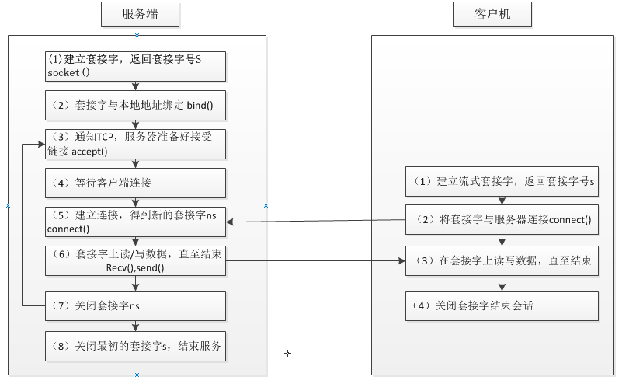
图 2流程图

校验流程（仅参考）

校验概述
MD5校验算法。在发生数据之前，将数据进行MD5校验计算，将算过之后数据放在所发送的buf前端，
在收到数据之后，将收到的真正的数据进行MD5运算，然后将结果和发送过来的MD5数据进行比对，相同则处理，不相同则重新发送。
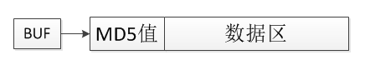
图 3所传BUF内部分布

